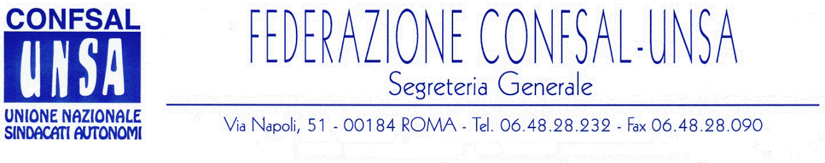
e-mail: unsaconfsal@tin.it sito internet: www.confsal-unsa.it

COMUNICATO 170/08
Protocollo n. 418 del 15 SETT ‘08

AI SEGRETARI NAZIONALI DEI COORDINAMENTI NAZIONALI

AI SEGRETARI REGIONALI FEDERAZIONE CONFSAL–UNSA
AI SEGRETARI PROVINCIALI FEDERAZIONE CONFSAL-UNSA

RIFORMA DEL MODELLO CONTRATTUALE

La modifica del modello contrattuale, sostitutivo dell’accordo, ormai obsoleto, del 23 luglio 1993, si va delineando secondo ipotesi così principalmente delineabili:
- cambiamento della durata dei contratti, sia pubblici che privati, dall’attuale quadriennio normativo e biennio economico, a triennio normativo ed economico;
- Contrattazione collettiva su due livelli:
  - contratto nazionale di categoria (o comparto) competente a definire i principi normativi ed i trattamenti economici comuni per i lavoratori pubblici e privati. Tenendo conto,però, che il contratto nazionale non deve essere considerato l’unico strumento per costituire il reddito dei lavoratori;
  - contrattazione di secondo livello aziendale o territoriale sulle materie delegate dal contratto nazionale o da accordi interconfederali, destinata in particolare all’attribuzione del salario della produttività e della premialità, spostando così il baricentro della crescita salariale verso il riconoscimento di una specifica esenzione fiscale permanente del salario decentrato, come ad es. previsto sino al 31/12 p.v. per lo straordinario.
- Sostituzione dell’attuale indice di “inflazione programmata”, che tanta difficoltà applicativa, rispetto all’inflazione reale, ha creato in questi decenni, con un indice di “ previsione triennale” depurato dall’inflazione proveniente dall’estero, come fonti energetiche e materie di prima necessità;
- Individuazione di un soggetto terzo, di condivisa imparzialità, chiamato a stabilire il valore dell’indice inflativo;
- Applicazione dell’indice d’inflazione ad un valore medio della retribuzione, riferita a ciascun contratto;
- In presenza di ritardo nel rinnovo dei contratti, è previsto il mantenimento della preesistente indennità di vacanza contrattuale, raddoppiando da 3 a 6 mesi il periodo consentito per la presentazione delle richieste sindacali;
- Istituzione di una Commissione interconfederale fra parti datoriali e sindacali per la verifica dei motivi che hanno impedito, dopo sei mesi dalla scadenza del contratto, di pervenire ad un’intesa.

Secondo fonti di informazione, il governo, dopo la recente approvazione dello schema di disegno di legge delega in materia di federalismo fiscale, è intenzionato a predisporre – su iniziativa dei Ministri Brunetta e Calderoni –un provvedimento di “ federalismo contrattuale” orientato a svuotare di contenuto il contratto nazionale dei circa 3 milioni e 500 mila dipendenti pubblici, che resterebbe limitato a definire gli aspetti generali comuni , trasferendo la competenza ai contratti regionali, provinciali e comunali competenti in materia di produttività e premialità.
L’operazione, inaccettabile, comporterebbe che il Ministero della Pubblica Amministrazione resterebbe competente a gestire il contratto dei soli 250 mila statali, con conseguente svilimento dell’Aran, al limite della soppressione, e la devoluzione agli enti periferici della competenza contrattuale, per effetto del decentramento e della mobilità delle unità lavorative, come per il personale della scuola (alle regioni) e di altri comparti.

Cordialità e saluti:
IL SEGRETARIO GENERALE
Renato Plaja

